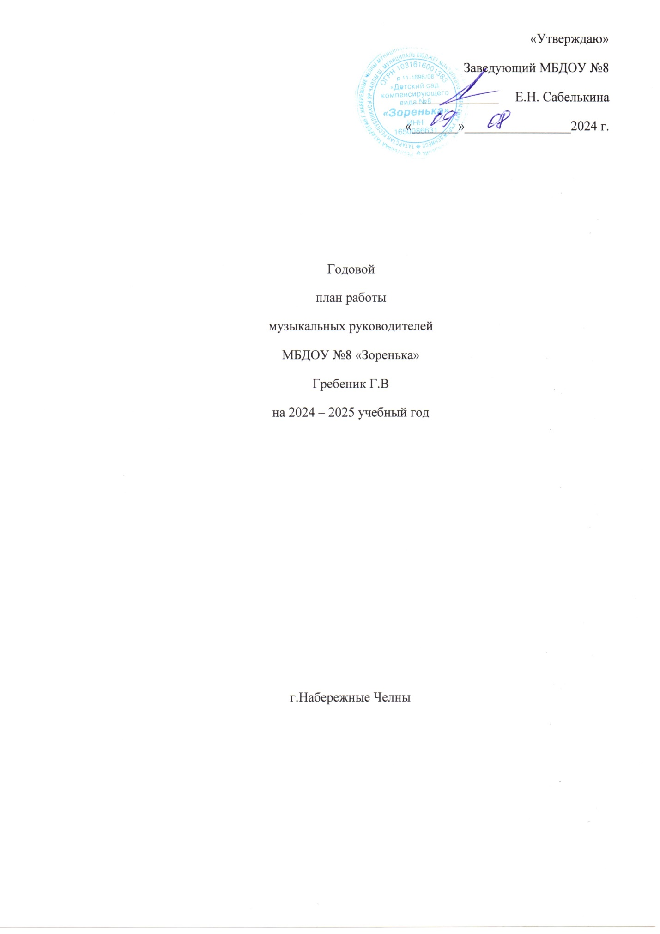

Цель: формирование музыкальной культуры, сохранение и укрепление здоровья детей, развитие их интеллектуальных, нравственных, эстетических и личностных способностей, качеств.
Задачи:
- Осуществлять изучение новых программ и методической литературы, из опыта работы лучших педагогов МО, города, коллег через интернет в контексте с ФГОС, ФАОП, развития национальной музыкальной культуры народов РТ, реабилитацию детей с ограниченными возможностями здоровья в образовательной и общественной жизни общества.
- Обогащать развивающую среду в музыкальном зале, групповых комнатах.
- Дальнейший поиск и внедрение эффективных форм совместной работы с родителями, педагогами ДОУ, вовлечение их в образовательный процесс, как непосредственных участников.
- Развитие творческого потенциала детей старшего дошкольного возраста через реализацию театральной деятельности, реализацию здоровьесберегающих технологий.

Праздники и развлечения
Месяц | № | Мероприятия | Форма проведения | Возраст
Сентябрь | 1  2 | Сентябрь в страну знаний нас приглашает.  Сомбелэ | Концертно – развлекательная программа.  Праздник. | Старш., подг. гр.  Мл. – подг. гр.
Октябрь | 1  2 | Краски осени.  Осенняя «Ярмарка». | Развлечение | Млад., сред. гр.  Старш., подг. гр.
Ноябрь | 1  2 | По дорогам города смело шагаем – правила дорожные соблюдаем.  Папа, мама, я – мы друзья! | Развлечение.  Совместный концерт родителей и детей к декаде инвалидов | Старш., подг. гр.  Млад. – подг. гр.
Декабрь | 1 | Сказка в гости нас зовёт, мы встречаем Новый год!  Яна ел Бэйрэме. | Праздники | Млад, - подг. гр.
Январь | 1  2 | Рождественские встречи.  Зимние забавы. | Стихи, песни, хороводы.  Театрализации сказок. | Млад. – подг. гр.
Февраль | 1  2 | Родину мы любим, уважаем, стать её защитниками мечтаем.  Пёстрые краски Поволжья. | Музыкально – спортивное развлечение.  Литературно – музыкальное развлечение. | Старш., подг. гр.  Млад. – подг. гр.
Март | 1  2 | Светлая весна маму поздравлять пришла.  Науруз. | Праздники  Развлечение. | Млад. – подг. гр.  Старш., подг. гр.
Апрель | 1  2 | Апрельские шутки – прибаутки.  Космические загадки. | Музыкально – театральное представление.  Развлечение. | Млад. , средн. гр.  Старш., подг. гр.
Май | 1  2  3 | Военный парад дошколят.  Весенние веснушки -веселушки.  Детства кораблик уплывает. | Праздники. | Старш.,  Сред. гр.,  Подг. гр.
Июнь | 1  2 | «Здравствуй, солнечное лето!»  Сабантуй. | Экологический праздник.  Музыкально – спортивный досуг. | Млад. – подг. гр.
Август | 1 | Разноцветье цветов. | Литературно - музакальный досуг. | Млад. – подг. гр

Работа с педагогами

Месяц | Мероприятия | Место проведения
Сентябрь | Подготовка групповых музыкальных уголков к началу учебного года пополнение муз. дидактическими пособиями. | Рекомендации, советы
Октябрь | Использование музыкальных произведений в режимных моментах и в свободной деятельности. | Консультация для воспитателей
Ноябрь | Пополнение театральных зон разновидностями театра и театральной атрибутики. | Мастер – класс
Декабрь | Создание предметно-развивающей среды для развития творческой муз. деятельности детей. | Консультация на пед.часе
Январь | Использование в работе с детьми музыкальных здоровье сберегающих технологий | Индивидуальные беседы, рекомендации
Февраль | Пополнение муз. уголков совместным изготовлением детских шумовых инструментов из бросового материала | Мастер – класс
Март | Активное участие педагогов в подготовке детских театральных представлений. | Консультация, рекомендации
Апрель | Использование муз. дидактических игр в организации самостоятельной деятельности детей | Мастер-класс
Май | Результаты совместной работы педагоггов с детьми в области «Музыка» | Выступление на педсовете

Работа с родителями

Месяц | Мероприятия | Место проведения
Сентябрь | Задачи образовательной области «Художественно-эстетическое развитие» в ДОУ для родителей вновь поступивших детей. | Выступление на общем родительском собрании
Октябрь | Правила поведения родителей на детских утренниках. | Информация в родительский уголок
Ноябрь | Организация концертной программы для детей силами родителей в декаду инвалидов. | Индивидуальные беседы
Декабрь | Организация помощи родителей в подготовке новогодних костюмов детей и их участие в проведении праздников. | Индивидуальные беседы, консультации.
Январь | Музыкотерапия в повседневной жизни. | Информация в родительский уголок старших гр.
Февраль | Использование логоритмических и пальчиковых игр в домашних занятиях с детьми. | Информация в родительские уголки с предоставлением практического пособия.
Март | Приобщение родителей к активному участию в праздничных мероприятиях, посвящённых « 8 Марта» | Индивидуальные беседы, консультации.
Апрель | Совместное изготовление театральных игрушек и их использование для творческого развития детей. | Информация в родительский уголок младших гр.
Май | Совместная подготовка детей к выпуску в школу «Музыка для вундеркинда» | Индивидуальные беседы, консультация в родительский уголок.

Работа с детьми

Месяц | Мероприятия | Место проведения
Сентябрь | Экскурсия в школу на «Праздник знаний». | Школа № 75
Октябрь | Подбор детей, подготовка и участие в конкурсе «Звёздочки XXI века». | Сред. – подг. гр.
Ноябрь | Театрализация сказок, сценок при активном участии детей с применением ЭРС и УМК | Млад. – старш. гр.
Декабрь | Диагностирование способностей детей. | Сред. – подг. гр.
Январь | «Увлекательные занималки» - логоритмические упражнения, озвучивание стихов, потешек. | Млад. – старш. гр.
Февраль | Подбор и подготовка детей к республиканскому конкурсу «Мы всё можем». | Сред. – подг. гр.
Март | Сказкотерапия, вокалотерапия. | Млад. – старш. гр.
Апрель | Подготовка детей к празднованию дня рождения Г.Тукая. | Стар. – подг. гр.
Май | Диагностирование способностей детей. | Сред. – старш. гр.

